Fecha | 24/08/2021 | Coordinador | LAP Claudia Cardona Ramírez  Ing. Julio César Fernández Hernández  C. Jorge Alfonso Olvera Águila
Hora de Inicio | 10:00 | Lugar | Teams
Hora de Termino | 11:30 | No. de Minuta | 04 | Nombre de la Minuta | Revisión por la Dirección

ASUNTOS PARA TRATAR

ENTRADAS DE LA REVISIÓN POR LA DIRECCIÓN:

- El estado de las acciones de las revisiones por la dirección previas;
- Los cambios en las cuestiones externas e internas que sean pertinentes al SGC;
- La información sobre el desempeño y la eficacia del SGC, incluidas las tendencias relativas a:
- La satisfacción del ciudadano (cliente) y retroalimentación de las partes interesadas pertinentes;
- El grado en que se han logrado los objetivos de la calidad;
- El desempeño de los procesos y conformidad de los productos y servicios;
- Las no conformidades y acciones correctivas;
- Los resultados de seguimiento y medición;
- Los resultados de las auditorías;
- El desempeño de los proveedores externos;
- La adecuación de los recursos;
- La eficacia de las acciones tomadas para abordar los riesgos y las oportunidades (ver 6.1 de la Norma ISO 9001:2015.
- Las oportunidades de mejora.

Nota: Los resultados que se presentan en este documento, corresponden a los obtenidos en la Campaña Anual Intensa 2020-2021 (1° de septiembre de 2020 al 10 de febrero de 2021).

SALIDAS DE LA REVISIÓN POR LA DIRECCIÓN AL SGC

- EL ESTADO DE LAS ACCIONES DE LAS REVISIONES POR LA DIRECCIÓN PREVIAS

ENTRADAS (EVIDENCIAS A REVISAR) | VALIDACIÓN | RESULTADOS/SALIDAS
Minuta No. 20  28/10/2020 | Se atendieron todos los compromisos y acuerdos adoptados en la última revisión por la Dirección. | Minuta 20.  Circulares.
- LOS CAMBIOS EN LAS CUESTIONES EXTERNAS E INTERNAS QUE SEAN PERTINENTES AL SGC.

ENTRADAS (EVIDENCIAS A REVISAR) | VALIDACIÓN | RESULTADOS/SALIDAS
Revisión y actualización del Plan Estratégico. | Con la presencia y participación de la Alta Dirección, se revisó, actualizó y validó el FODA y Matriz de contexto. | Plan Estratégico del Sistema de Gestión de la Calidad 2021.

- LA INFORMACIÓN SOBRE EL DESEMPEÑO Y LA EFICACIA DEL SGC, INCLUIDAS LAS TENDENCIAS RELATIVAS A:

- LA SATISFACCIÓN DEL CIUDADANO Y LA RETROALIMENTACIÓN DE LAS PARTES INTERESADAS PERTINENTES.

Se estableció la plataforma Google forms como mecanismo para evaluar la satisfacción de la ciudadanía que acude a los Módulos de Atención Ciudadana.

ENTRADAS (EVIDENCIAS A REVISAR) | VALIDACIÓN | RESULTADOS/SALIDAS
Encuesta de satisfacción alojada en la liga:  https://docs.google.com/forms/d/11XVlHozCoOZJKQbUtkup-V-3Q13-GRhFPvquLYW4x5Y/edit | Alta Dirección y Coordinadores del SGC. | Tablero de Objetivos de la Calidad “Objetivo 6”, Estadísticos generados por la plataforma Google forms.

La información y gráficas se presentan en el apartado OBJETIVO 6 de este documento.

- EL GRADO EN QUE SE HAN LOGRADO LOS OBJETIVOS DE LA CALIDAD.

ENTRADAS (EVIDENCIAS A REVISAR) | VALIDACIÓN | RESULTADOS/SALIDAS
Tablero de control de los objetivos de la calidad. | Alta Dirección, Coordinadores del SGC, Comité de la Calidad. | Tablero de Objetivos de la Calidad.

Objetivo 1: Actualizar el Padrón Electoral en la entidad mediante la captación de solicitudes de credencial requeridas por la ciudadanía en los Módulos de Atención Ciudadana instalados en la entidad.

- Porcentaje de trámites realizados.
% estimado: 90%
% alcanzado: 149% (378,488)

Periodo | Trámites esperados | Trámites alcanzados | % alcanzado
CAI 2020-2021  1° de septiembre de 2020 al 10 de febrero de 2021 | 254,525 | 378,488 | 149%

Gráfica de trámites esperados vs trámites alcanzados
CAI 2020-2021

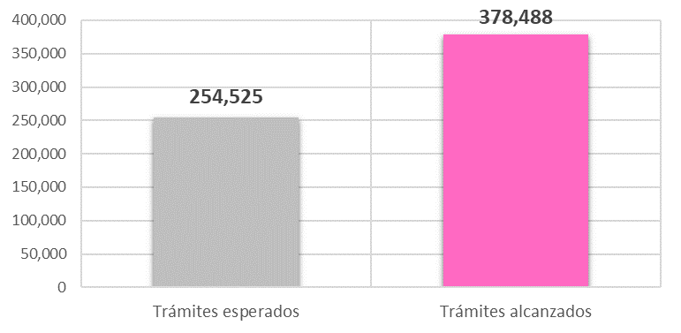

- Porcentaje de reemplazo de credenciales no vigentes.
% estimado: 90%
% alcanzado: 259% (17,302)

Periodo | Remplazo de credencial esperado | Remplazo de credencial alcanzado | % alcanzado
CAI 2020-2021  1° de septiembre de 2020 al 10 de febrero de 2021 | 6,680 | 17,302 | 259%

Gráfica de reemplazo de credencial no vigente esperados vs reemplazo de credencial no vigente alcanzados
CAI 2020-2021
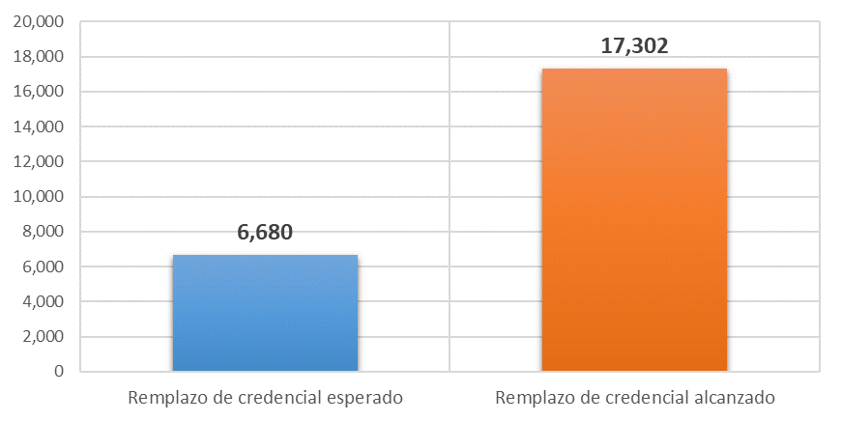

Objetivo 2. Elevar el porcentaje de utilización de la capacidad instalada en los Módulos de Atención Ciudadana de la entidad.

Utilización de la capacidad instalada en los Módulos de Atención Ciudadana.
Módulos con un turno (24-47 atenciones)
Módulos con doble turno (41-81 atenciones)

Periodo | Módulo con un turno  (atenciones esperadas 24-47) | Módulo con doble turno  (atenciones esperadas 41-84)
CAI 2020-2021  1° de septiembre de 2020 al 10 de febrero de 2021 | 63 | 67

Gráfica de utilización de la capacidad instalada en los Módulos de Atención Ciudadana
CAI 2020-2021

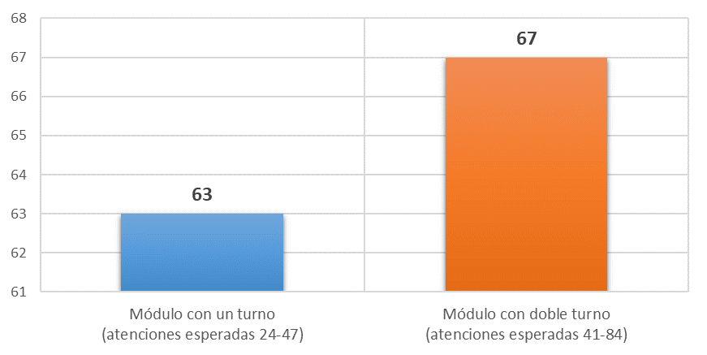

Objetivo 3. Brindar el servicio en todos los Módulos de Atención Ciudadana de la entidad, conforme al calendario de operación establecido en la Campaña de Actualización en turno.

% estimado: 100%
% alcanzado: 100%

Periodo | Días de operación estimados | Días de operación trabajados | %  alcanzado
CAI 2020-2021  1° de septiembre de 2020 al 10 de febrero de 2021 | 112 | 112 | 100%

Gráfica de días de operación estimados vs. días de operación trabajados
CAI 2020-2021

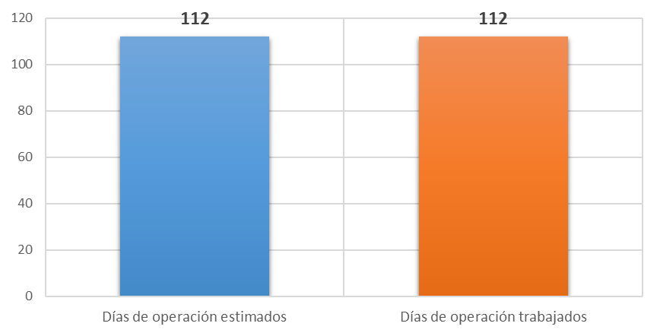

Objetivo 4. Promover la inscripción de jóvenes al Padrón Electoral.

% estimado: 90%
% alcanzado: 112% (42,371)

Periodo | Inscripciones esperadas | Inscripciones alcanzadas | %  alcanzado
CAI 2020-2021  1° de septiembre de 2020 al 10 de febrero de 2021 | 37,849 | 42,371 | 112%

Gráfica de inscripciones esperadas vs. Inscripciones alcanzadas
CAI 2020-2021

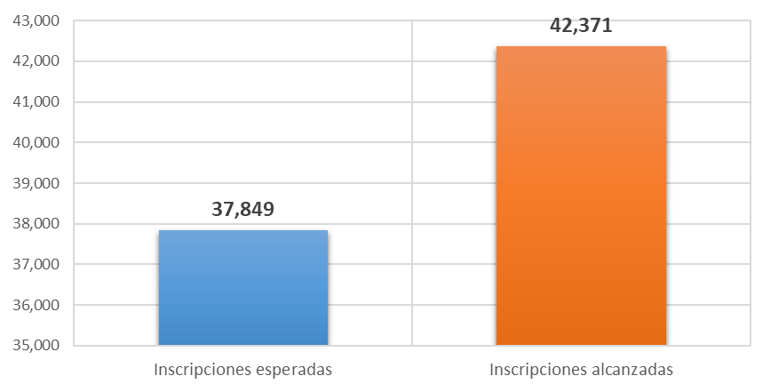

Objetivo 5. Mantener el servicio a domicilio, acorde a lo que establece el Artículo 141 de la Ley General de Instituciones y Procedimientos Electorales.

% estimado: 100%
% alcanzado: 100%

Periodo | Trámites solicitados | Trámites atendidos | %  alcanzado
CAI 2020-2021  1° de septiembre de 2020 al 10 de febrero de 2021 | 29 | 29 | 100%

Gráfica de días de inscripciones esperadas vs. Inscripciones alcanzadas
CAI 2020-2021

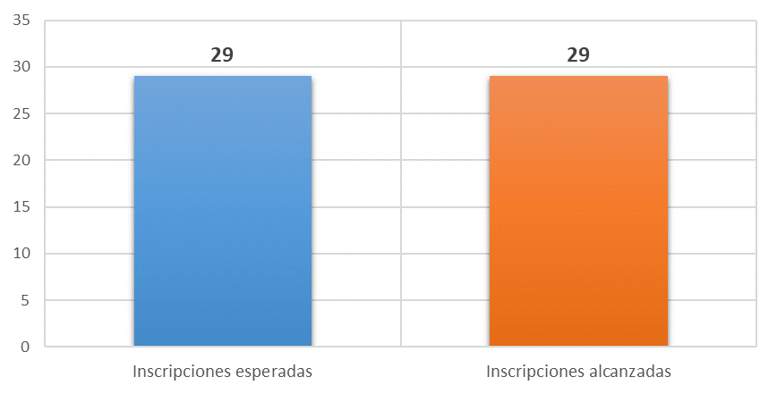

Objetivo 6. Conocer la opinión ciudadana sobre el servicio de los Módulos de Atención Ciudadana.

Con el objeto de conocer y medir la satisfacción del ciudadano respecto del servicio otorgado en el Módulo de Atención Ciudadana y la calidad de la Credencial para Votar, los días 21, 22 y 23 de diciembre de 2020, a través de la plataforma Google forms, se aplicaron en los módulos 3,225 encuestas a ciudadanos que acudieron a recoger su credencial.

En dicha encuesta, se aplicaron 4 preguntas que midieron la satisfacción del ciudadano con respecto al servicio proporcionado en el MAC y la calidad de la Credencial para Votar.

Preguntas aplicadas:

1. ¿Con respecto al horario de atención, está usted?: No satisfecho, Parcialmente satisfecho, satisfecho.

2. ¿Con respecto al Tiempo de entrega de la CPV, está usted?: No satisfecho, Parcialmente satisfecho, satisfecho

3. ¿Con respecto a la Atención recibida, está usted?: No satisfecho, Parcialmente satisfecho, satisfecho

4. ¿Con respecto a la calidad de la CPV, está usted?: No satisfecho, Parcialmente satisfecho, satisfecho.

Encuesta aplicada:

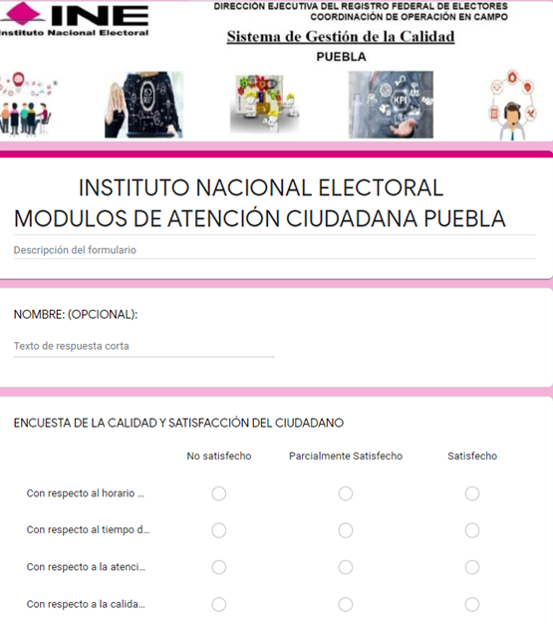

A continuación, se presentan los resultados obtenidos en aplicación de la encuesta.

Horario de atención

Respuesta | Total | %
No satisfecho | 12 | 0.37%
Parcialmente Satisfecho | 113 | 3.50%
Satisfecho | 3,087 | 95.72%
No contestó | 13 | 0.40%
Total | 3,225 | 100.00%
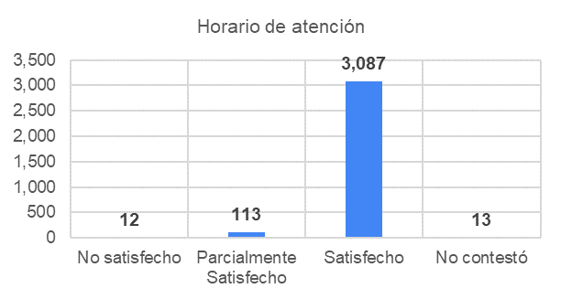

Tiempo de entrega CPV

Respuesta | Total | %
No satisfecho | 12 | 0.37%
Parcialmente Satisfecho | 142 | 4.40%
Satisfecho | 3,060 | 94.88%
No contestó | 11 | 0.34%
Total | 3,225 | 100.00%
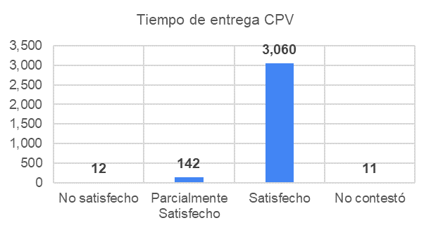

Atención recibida

Respuesta | Total | %
No satisfecho | 7 | 0.22%
Parcialmente Satisfecho | 92 | 2.85%
Satisfecho | 3,107 | 96.34%
No contestó | 19 | 0.59%
Total | 3,225 | 100.00%
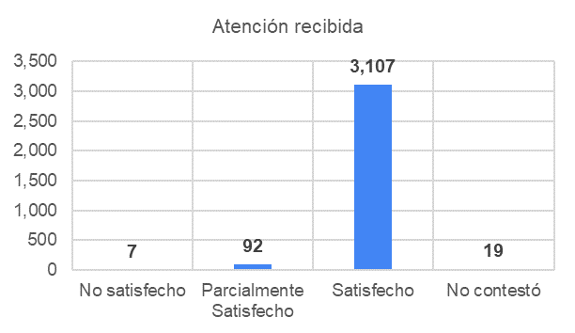

Calidad de la CPV

Respuesta | Total | %
No satisfecho | 10 | 0.31%
Parcialmente Satisfecho | 148 | 4.59%
Satisfecho | 3,042 | 94.33%
No contestó | 25 | 0.78%
Total | 3,225 | 100.00%
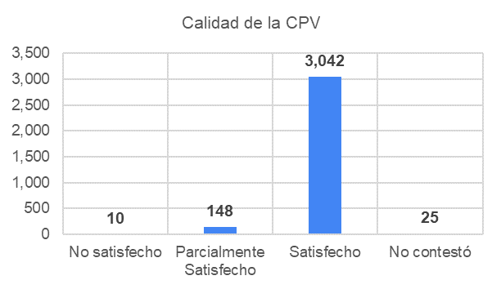

- EL DESEMPEÑO DE LOS PROCESOS Y CONFORMIDAD DE LOS PRODUCTOS Y SERVICIOS;

ENTRADAS (EVIDENCIAS A REVISAR) | VALIDACIÓN | RESULTADOS/SALIDAS
Tablero de indicadores de los procesos sustantivos y de apoyo, CAI 2020-2021 (1° septiembre de 2020 al 10 de febrero de 2021). | Alta Dirección, Coordinadores del SGC, Comité de la Calidad | Resultados del tablero de indicadores de los procesos sustantivos y de apoyo (ver tablero)

Cumplimiento de los procesos sustantivos, corte del 1° de septiembre de 2020 al 10 de febrero de 2021

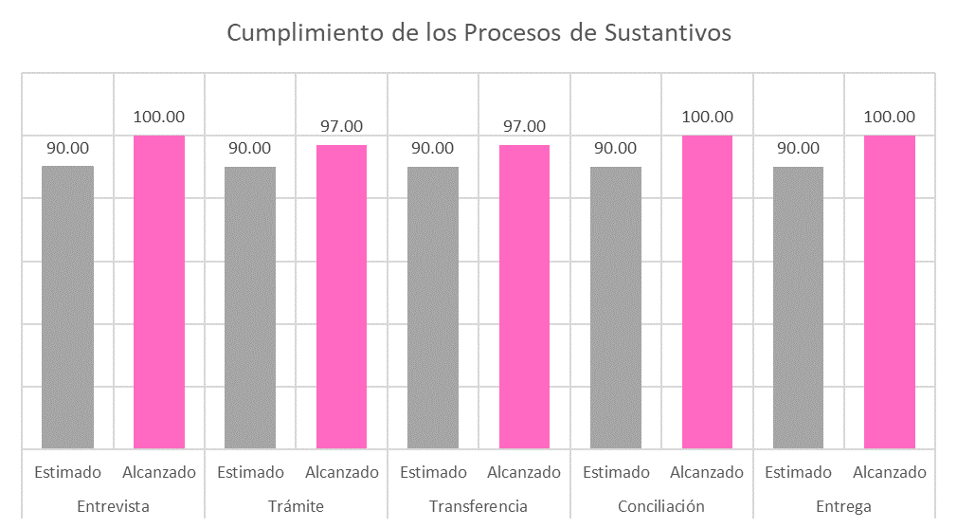

Cumplimiento de los procesos de apoyo, corte 1° de septiembre de 2020 al 10 de febrero de 2021.

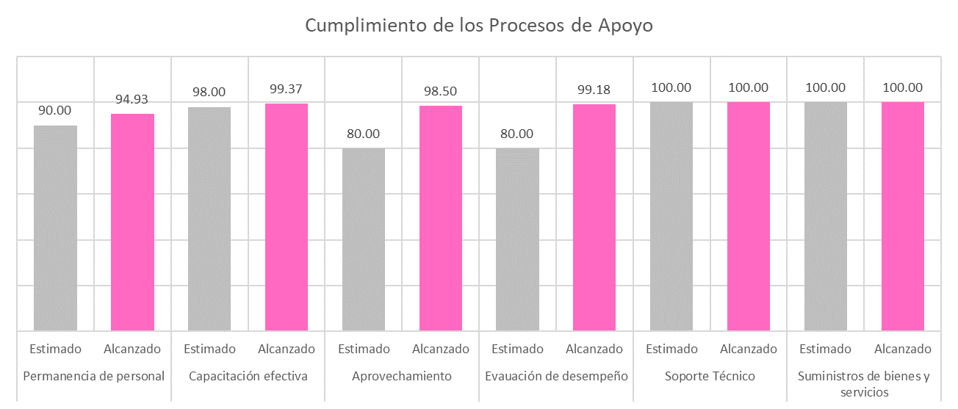

- LAS NO CONFORMIDADES Y ACCIONES CORRECTIVAS

ENTRADAS (EVIDENCIAS A REVISAR) | VALIDACIÓN | RESULTADOS/SALIDAS
Reporte de Auditoría Interna septiembre 2020:  4 no conformidades menores.  Reporte de Auditoría Externa  diciembre 2020:  Sin no conformidades. | Alta Dirección, Comité de la calidad y Coordinador del SGC | Cédulas de no conformidad de Auditoría Interna:  NCME-01  NCME-02  NCME-03  NCME-04

- LOS RESULTADOS DE SEGUIMIENTO Y MEDICIÓN (IMPLEMENTACIÓN DEL SGC)

ENTRADAS (EVIDENCIAS A REVISAR) | VALIDACIÓN | RESULTADOS/SALIDAS
Reporte de Auditoría Interna septiembre 2020.  4 no conformidades menores.  Reporte de Auditoría Externa diciembre 2020. | Validación por la Alta Dirección y Coordinador del SGC. | Reporte de Auditoría Interna: implementación 82%  Reporte de Auditoría Externa.

- LOS RESULTADOS DE LAS AUDITORÍAS

ENTRADAS (EVIDENCIAS A REVISAR) | VALIDACIÓN | RESULTADOS/SALIDAS
Reporte de Auditoría Interna septiembre 2020.  Reporte de Auditoría Externa  diciembre 2020. | Alta Dirección, Comité de la calidad y Coordinador del SGC | Ver apartado “Conclusión global” del documento Reporte de Auditoría interna.  Ver apartado “Conclusiones de Auditoría” del documento Reporte de Auditoría Externa.

- EL DESEMPEÑO DE LOS PROVEEDORES EXTERNOS

ENTRADAS (EVIDENCIAS A REVISAR) | VALIDACIÓN | RESULTADOS/SALIDAS
Se cuenta con evidencia correspondiente al proceso de suministro de bienes y servicios, respecto a la evaluación de proveedores | Revisión por la Alta Dirección y comité de la calidad. | Evaluación de proveedores mediante SIGA.

- LA ADECUACIÓN DE LOS RECURSOS

ENTRADAS (EVIDENCIAS A REVISAR) | VALIDACIÓN | RESULTADOS/SALIDAS
Presupuesto Anual para la entidad | Validación por la Alta Dirección, Comité de la calidad y Coordinador del SGC. | Presupuesto Plan de Mantenimiento del Sistema de Gestión de la Calidad  Aplicación de los recursos para la operación de los MAC.

- LA EFICACIA DE LAS ACCIONES TOMADAS PARA ABORDAR LOS RIESGOS Y LAS OPORTUNIDADES (VER 6.1 DE LA NORMA ISO 9001:2015.)

ENTRADAS (EVIDENCIAS A REVISAR) | VALIDACIÓN | RESULTADOS/SALIDAS
Análisis y actualización de los riesgos y oportunidades de los procesos sustantivos y de apoyo. | Validación por la Alta Dirección, Comité de la calidad y Coordinador del SGC. | Formatos de Análisis de Riesgos/ Oportunidades de los procesos sustantivos y de apoyo.

- LAS OPORTUNIDADES DE MEJORA

ENTRADAS (EVIDENCIAS A REVISAR) | VALIDACIÓN | RESULTADOS/SALIDAS
Corregir documentos de la calificación de auditores, que indique con qué normas fueron calificados esos auditores internos.  Aplicar encuesta de satisfacción del cliente.  Verificar el resultado de las auditorías internas a aplicarse. | Validación por la Alta Dirección, Comité de la calidad y Coordinador del SGC. | Documento generado(no recuerdo nombre)  Encuestas aplicadas.  Reporte de Auditoría interna.  Documentos del SGC.

COMPROMISOS Y ACUERDOS

ACTIVIDAD | RESPONSABLE | FECHA INICIO | FECHA TÉRMINO | ESTATUS

CONCLUSIONES:

CONTROL DE ASISTENCIA

ÁREA | NOMBRE | FIRMA DE ASISTENCIA

